Actividad 5

Tejera Santana Adoney
Actividad N.º Y – 2ºA DAW
Curso 2024/2025
Índice
1.1 Descripción detallada de los trabajos realizados 3
1.2 Herramientas empleadas 3
1.3 Problemática encontrada y solución 3
1.4 Conclusiones 3

 |  | UT X – Tejera Santana Adoney | 

Descripción detallada de los trabajos realizados

6.1 Reto Servicios Web

1. Realizar la configuración correspondiente en la máquina principal (Windows 10 pro) para que si usamos el navegador web poniendo las URL de los sitios creados, podamos acceder a ellos.
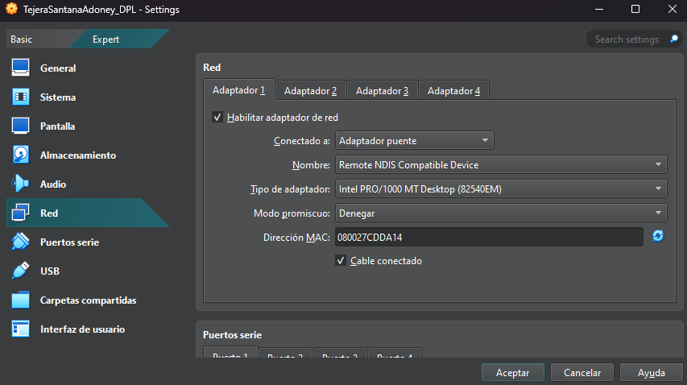
La conexión se configura en modo adaptador puente para que el pc anfitrión pueda acceder a el.
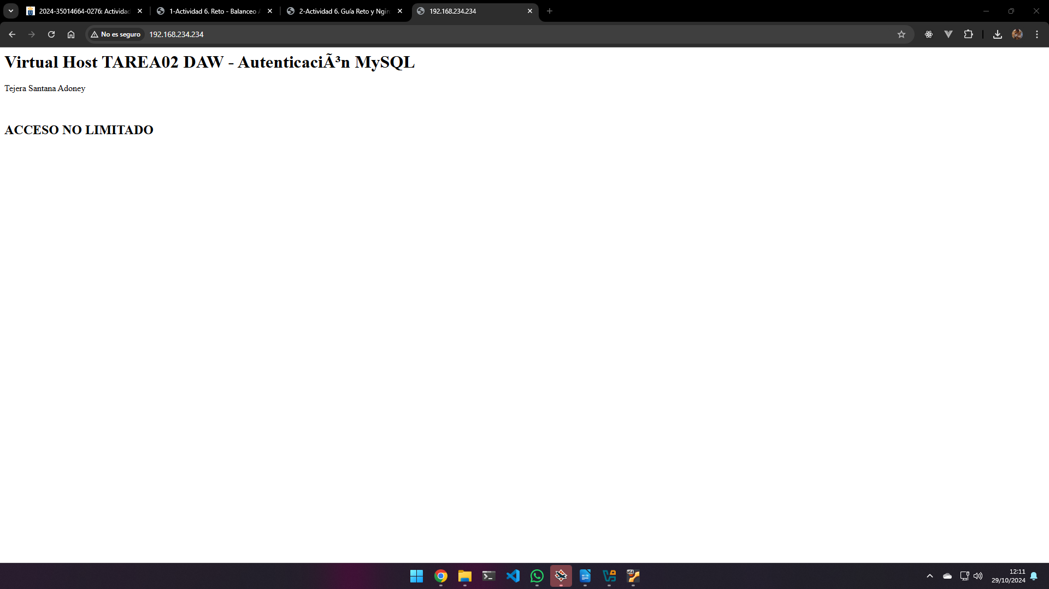
Y ya se puede acceder desde la máquina anfitrión.

2. Se dispone de una MV de Ubuntu en la que se han detectado una serie de errores, se han contabilizado hasta 7 errores. Se adjunta enlace a carpeta compartida de Drive donde se guarda la MV (https://drive.google.com/drive/folders/1e1tRmhQ0- EkMkMCsI7euak0nyYjQveVt?usp=sharing). La máquina virtual dispone de dos virtualhosts:

Herramientas empleadas

Problemática encontrada y solución

Conclusiones

